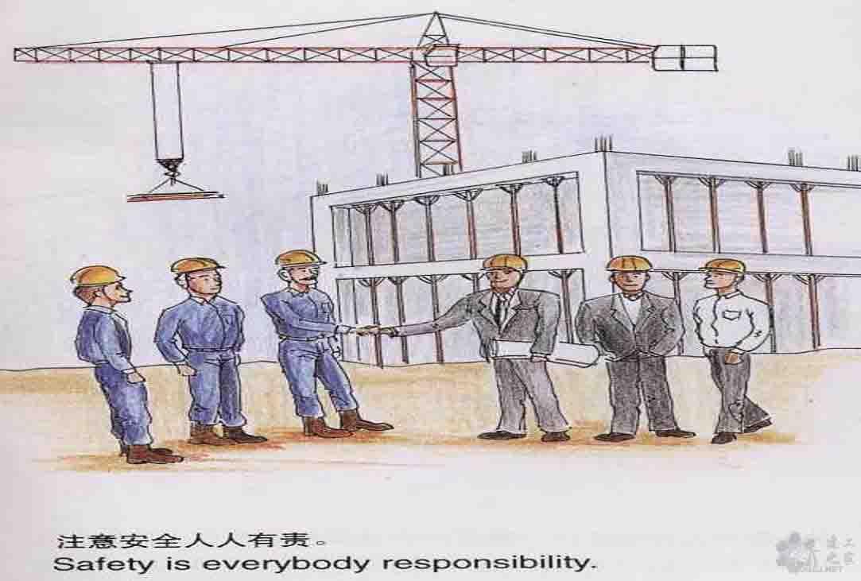
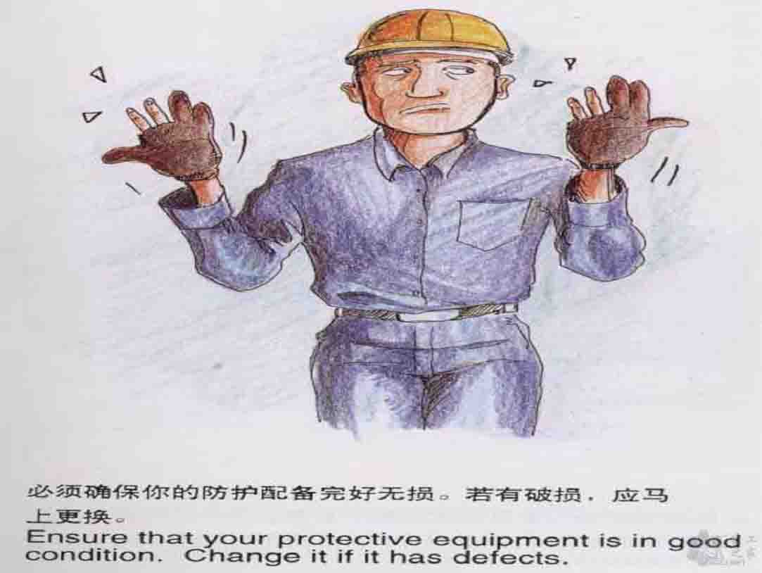
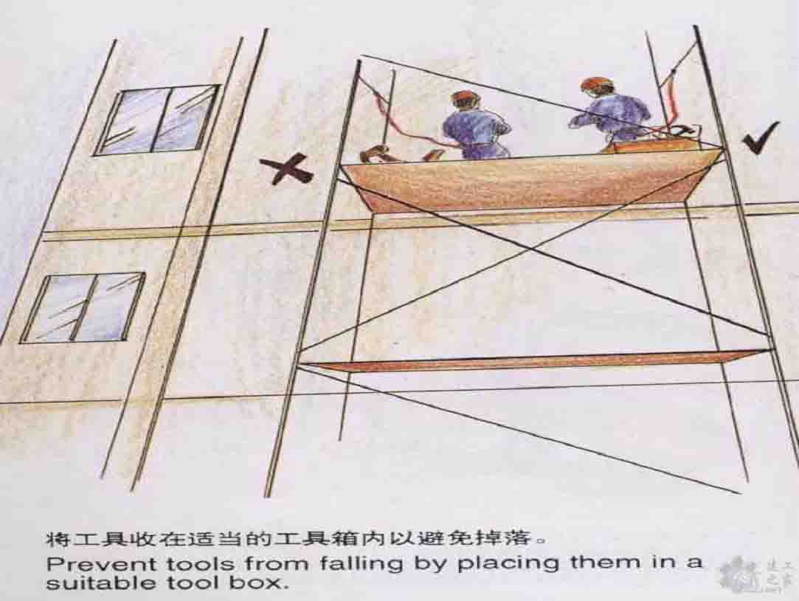
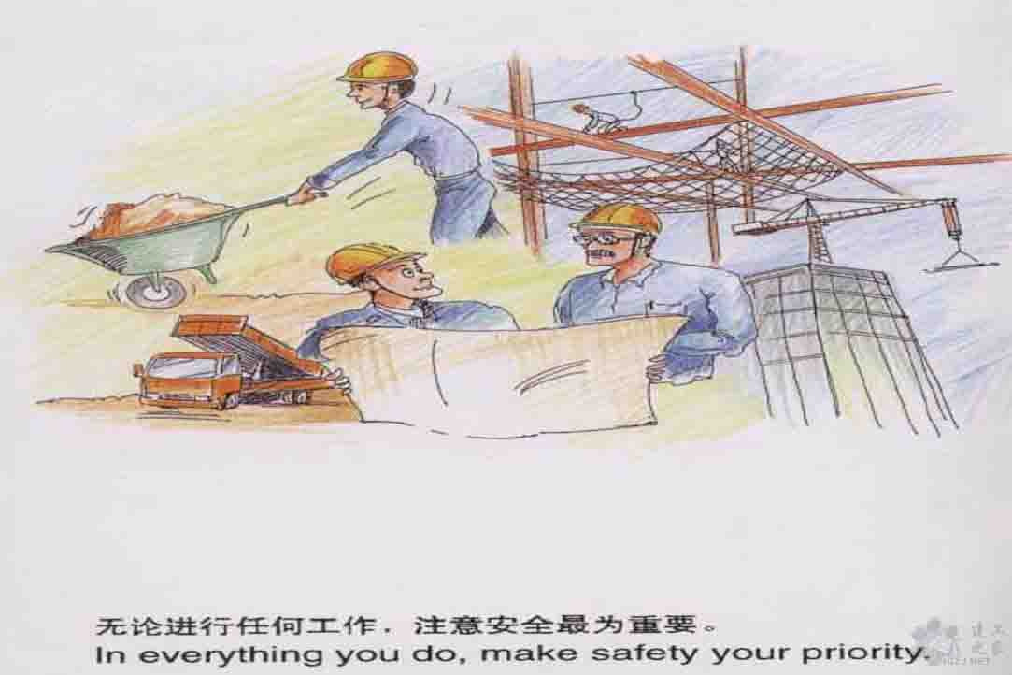
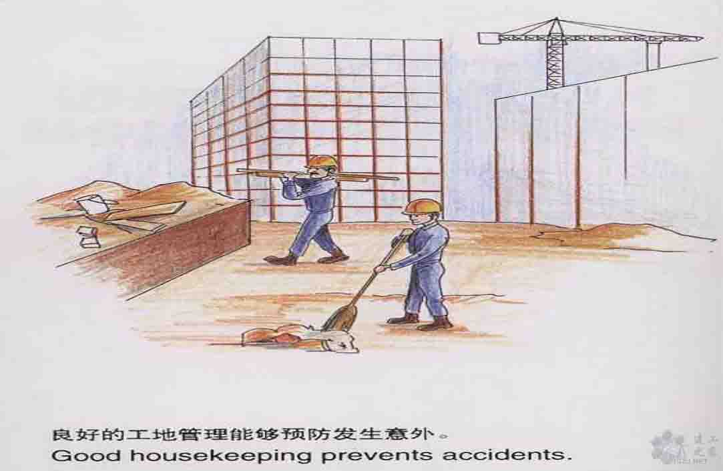
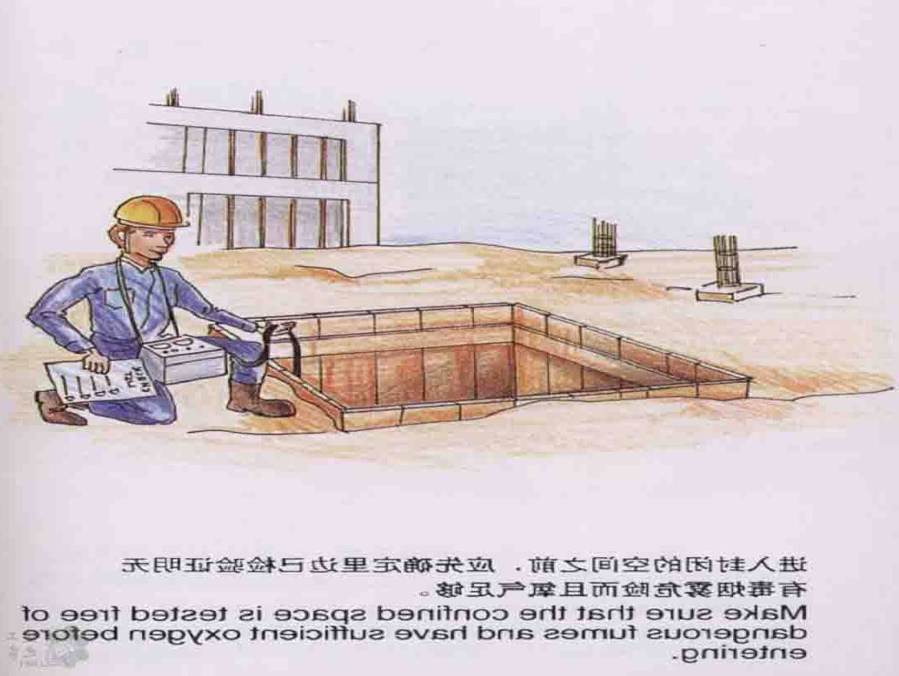


安
全
第
一
人
人
有
责
安全就是生命，责任重于泰山
通过历年的安全事故统计报告，建筑施工行业始终被列为高危行业。众所周知，人员伤亡的发生是事故的结果，而事故发生的具体原因概括来讲只有两个：人的不安全行为和物的不安全状态。要预防事故的发生，就要从这两个根本原因上着手。要消除物的不安全状态，可以通过选用安全性高的施工工艺、机械设备等方式减少物的不安全因素。但人的不安全行为往往在事故的发生中起着决定性作用。这是因为在安全事故的发生和预防中，人的因素占有特殊的位置，起主导作用。而且，从当前发生的事故统计分析结果也可以看出，绝大多数事故发生都与人的不安全行为有关。因此，只要有不安全的思想和行为，就会造成
隐患，就极可能演变成事故。针对这一现象，
有必要通过宣传教育等方式，从而避免人
的不安全行为和管理上的缺陷，提
高从业人员的安全意识，避免
违章作业、违章指挥、违
反劳动纪律的三违现
象，避免安全事
故的发生或
少出事
故。

土木3一小组
访问学校附近工
地总结的安全知识
作为建筑施工行业从业者，建筑施工企业 从 业人员首先是必须掌握有关安全生产的法律法规知识。法律法规中有很多关于安全生产的内容，这些内容是建筑施工企业搞好安全生产的工作指南和行为规范，从业人员必须了解和掌握。其次是必须掌握有关生产过程中的安全知识。建筑施工是一项复杂的系统工程，生产过程中涉及到的危险源也非常多，对任何一个危险源未进行识别、评价，并采取有效的控制措施，都可能导致事故的发生。从业人员作为建筑施工企业活动的具体操作者，必须掌握与生产有关的安全知识，才能保障建筑施工企业的安全生产，保障从业人员本身的健康和生命安全。第三是必须掌握有关的事故应急救援和逃生知识。只有这样，在可能导致从业人员生命危险的紧急情况下，从业人员才可能顺利逃生。这也是减少事故损失的重要途径。

安全生产法律法规及行业基本安全常识

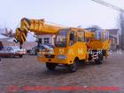

级

土
木

三

10

